Après avoir hébergé les fichiers html/css/php, il fallait créer un compte administrateur pour gérer le système.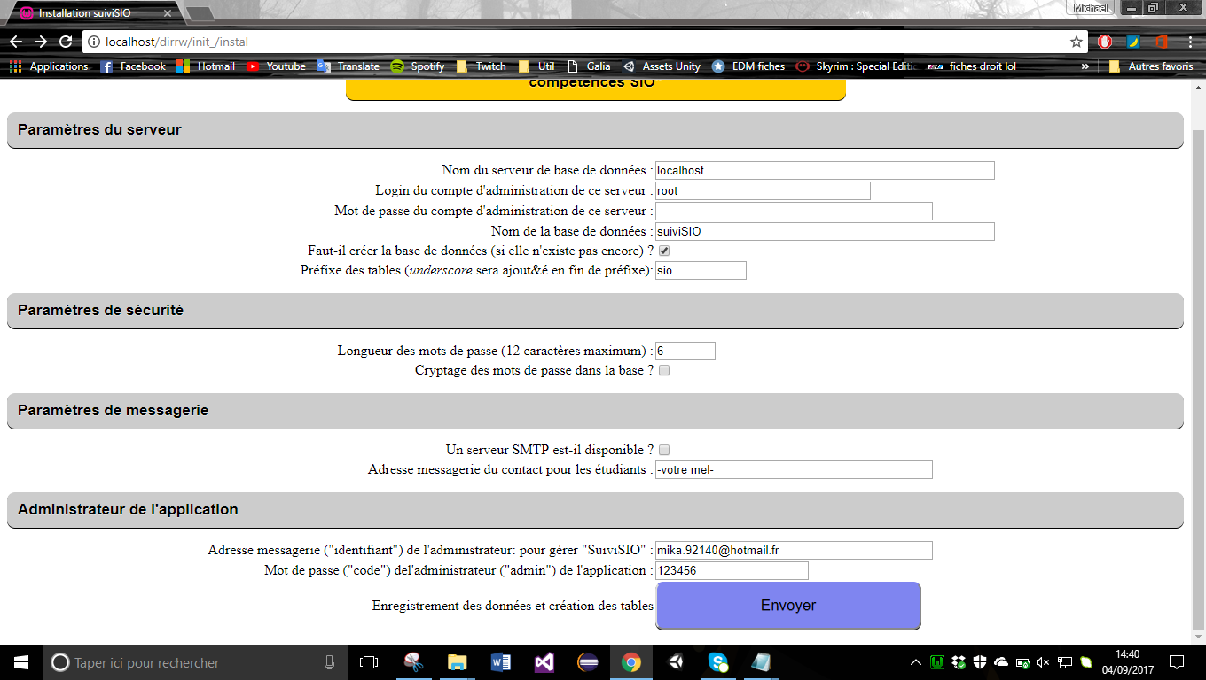 Je suis ensuite arrivé sur cette page, le système était donc créé.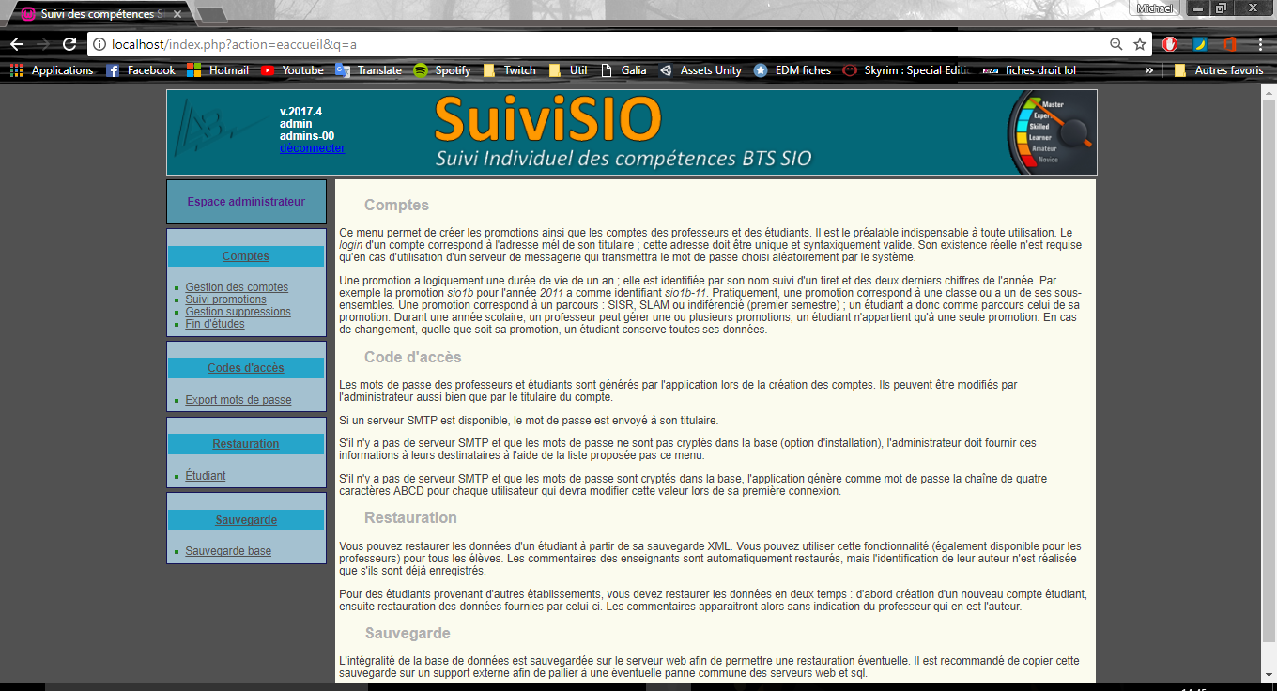Il fallait maintenant créer un compte étudiant et une promotion. Ceci fait, je pouvais désormais créer une nouvelle situation afin de remplir l'un des objeticfs sur le pcp.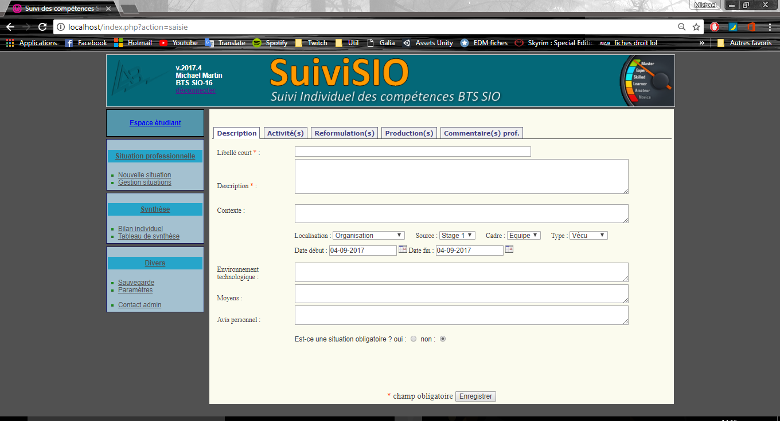
Puis, il suffisait d'afficher le pcp. 